目 录
1 系统分析与研究 1
1.1 开发背景 1
1.2 设计目的及意义 1
2 开发与运行环境 2
3系统开发技术简介 3
3.1 Windows程序开发模式介绍 3
3.2 WTL开发框架介绍 3
3.3 bkwin界面库介绍 4
3.4 SQLite数据库介绍 4
3.5 WinPcap库介绍 4
4 系统设计思路 4
4.1系统整体设计思路 4
4.2系统开发架构选择 5
4.3系统模块的划分与介绍 6
5 系统详细设计 7
5.1 系统界面设计与实现 7
5.2 系统流量统计与分析的设计与实现 23
6 系统测试与除错 27
总 结 28
致 谢 29
参考文献： 30

网络流量统计与分析软件开发
摘要：现代社会中，利用3G方式使用笔记本进行无线上网逐渐成为流行趋势，但在该方式下存在上网流量限制的问题，其套餐流量在超过一定额度后将产生较大流量费用，每次都通过运营商提供的网页查询也非常的不方便。与此同时，在网络日趋发达的今天，联网的应用程序也越来越多，但这些应用程序的透明程度并不够高，会在后台自动上传与下载数据。
本软件是一款基于WinPcap^{[1][2]}库和WTL^{[3]}框架开发的供Windows系统个人用户使用的C/S架构的GUI^{[4]}软件。软件设计模块包括Windows 界面显示、常用软件、软件常规设置、网络流量统计、网络流量分析模块，主要功能包括对本地网卡的数据包进行统计，通过统计当前状态下网络的上传与下载速率变化情况，通过折线图或饼状图的方式展现当前状态下的速率变化，并按时间段方式统计单位时间内总体上传及下载流量情况，或针对传输层中TCP^{[5][6]}数据包，UDP^{[7][8]}数据包收发情况进行统计分析。软件界面美观，各模块功能简洁实用，可以便捷高效地给用户使用网络提供帮助。
关键词：WinPcap WTL 流量统计

1 系统分析与研究

1.1 开发背景
随着无线网络的普及，利用3G^{[9]}方式使用笔记本进行无线上网逐渐成为主流，但在该方式下存在上网流量限制的问题，用户能使用的流量和该用户所办理的流量包业务有关，当超过该业务规定流量后，将产生一定的额外开支。与此同时，在网络日趋发达的今天，联网的应用程序也越来越多，大多数互联网软件会在用户关闭后继续运行，以保持用户的数据同步，同时进行数据的上传与下载。对于网络流量有限的用户来说，这会在用户没有进行任何操作的情况下产生流量使用费用。
在个人计算机和互联网高速发展的今天，人们对电脑和网络的认知程度也在逐渐加深，人们也想弄清楚，在没有人为操作的情况下，计算机会做什么。也许计算机会有自己独特的行为，但这是人们无法通过肉眼观察到的。

1.2 设计目的及意义
对于这些用户来说，开发出一款能够透明显示已用流量的软件会十分有意义。网络流量统计是该软件的主要功能之一。该软件不仅能够实时显示当前网络的网络状态，还能够统计出当前网卡已使用的流量详细资料，包括上传大小与下载大小，能够通过折线图或饼状图的方式展现当前状态下的速率变化，并按时间段方式统计单位元时间内总体上传及下载流量情况，或针对传输层中TCP数据包，UDP数据包收发情况进行统计分析。
该软件的特点具体表现在以下几个方面：
(1) 软件界面美观，使用方便。该软件利用tab页的方式，向用户进行数据的展示。软件界面清爽美观，操作简单，用户只需要通过鼠标点击不同的tab标签，即可切换使用不同的功能。
(2) 关键数据统计分析的高效性。该软件能够实时捕捉并反映出当前电脑的网络使用情况。比如流经当前网卡的上传数据量与下载数据量，能够根据已统计的数据进行分析，并按时段来统计用户的网络使用情况。
(3) 能够以图表的形式将已统计的数据展现给用户。通过图表的方式，用户可以很直观地了解当前电脑网络的使用情况，通过动态折线图，可以实时反映出电脑的上传与下载数据量大小。根据分析得出的数据，软件通过二维直角坐标系反映出用户在特定时间段网络流量的使用情况。相比使用纯阿拉伯数字反映数据变化的方式，使用动态图有直观、高效的特点。

2 开发与运行环境
开发本软件使用的IDE为微软官方的visual studio 2010 sp1^{[10][11]}，开发环境所使用的操作系统为Windows Ultimate 7 32 bit^{[12]}。程序的界面设计用到了金山卫士的开源界面库bkwin，该接界面的xml^{[13][14]}解析模块使用Tinyxml开源库。程序的开发框架使用的是微软的WTL 8.0(Windows Template Library)。这个软件是基于Windows NT^{[15][16]}平台开发的，所以运行环境也是Windows NT内核^{[17]}的操作系统。程序不依赖额外的动态链接库，双击即可运行。由于此程序的主要功能是网络流量统计与分析，所以本地网卡的网络环境必须是畅通的。详细内容见表1-1所示：
表1-1 开发环境表
开发环境/工具 | 名称及版本
操作系统 | Windows 7 Ultimate 7 32 bit
集成开发环境 | Visual Studio 2010 Sp1
程序开发框架 | WTL 8.0
程序界面库 | Bkwin 1.0
Xml解析引擎 | Tinyxml 2.5.8
WIN32控件探测工具 | Spy++ 6.00.8168
PE文件分析工具 | Dependency Walker 2.2.6000
MSDN | Windows 7 and .NET Framework 3.5

3系统开发技术简介
该软件的运行环境是Windows NT系列的操作系统，用到的一些主要组件及关键技术是针对Windows系统特有的。主要用到的组件有:WTL开发框架、开源^{[18][19]}bkwin界面库、WinPcap^{[20][21]} 、Sqlite^{[22][23]}。开发该软件用到的关键技术有Windows GDI ^{[24][25]}双缓冲绘图、Windows 控件的自绘。

3.1 Windows程序开发模式介绍
Windows平台^{[26]}的程序设计主要有两种，一种是基于字符终端的程序，叫做CLI命令行接口程序，一种是基于窗口的程序，叫做GUI图形用户接口程序。CLI类型的软件没有界面窗口，用户通过字符终端和软件进行交互。GUI类型的软件通过窗口界面和用户交互，具有良好的用户体验。
本软件的主要功能之一是动态显示用户网络使用情况，该功能需要通过界面窗口实时向用户反馈数据，结合GUI类型程序具有良好的窗口界面用户体验等特点，最终选择GUI方式进行开发。

3.2 WTL开发框架介绍
WTL是Windows 模板库的简称。它的前身是ATL^{[27]}，即活动模板库。ATL最初是微软开发的一套用于支持COM开发的程序库，它对Windows GUI程序的开发的支持力度较小，随后微软停止了对ATL的继续开发，所以它的功能非常有限。紧接着有一些ATL的爱好者，同时也是微软内部的一些开发人员，他们对ATL继续开发，并命名为WTL。WTL对Windows GUI程序的开发支持比较完善，目前已经能完成大部分MFC^{[28][19}]类库支持的功能了。目前WTL的最新版本是8.0。MFC也是微软的一个界面程序开发框架，全称为微软基础类。相比MFC程序框架来讲，WTL有轻便、高效的优点。

3.3 bkwin界面库介绍
bkWin是金山开源卫士代码库的一部分，它是由开源爱好者从金山卫士的开源代码中提取出来的一个轻量级界面库。这个界面库对WTL框架进行扩展，底层利用Win 32原生API^{[30]}进行界面绘制，界面绘制工作非常高效，并且使用此界面库开发出来的界面程序相对同类其他产品更加华丽。Bkwin界面库最大的优点就是实现了程序界面开发工作与逻辑业务开发工作的分离，相比一些商业化的界面库也毫不逊色。最终该软件选择使用Bkwin界面库来进行程序的界面开发。

3.4 SQLite数据库介绍
SQLite是一种小型的嵌入式数据库，不需要安装任何服务端程序，只需要在程序中调用SQLite提供的动态链接库即可使用它的所有特性。目前该数据库使用比较广泛的版本是3.0。客户端程序一般用SQLite数据库来记录数据。比如目前使用的金山快盘就是用的SQLite数据库存储用户的数据。本程序使用SQLite数据库来统计用户的网络流量数据。

3.5 WinPcap库介绍
WinPcap库是libpcap的Windows NT 平台移植版本。Linux平台下著名抓包工具tcpdump就是由这个程序库作为基础实现的。该程序库较为显著的特点为跨平台，易使用。不论是Linux平台下的libpcap还是Windows平台下的winpcap，他们提供给开发人员提供一致的接口，所以利用winpcap库作为基础库开发的软件在进行不同操作系统之间的移植时，可以减少代码的改动。该软件也是一款开源软件，遵循BSD开源许可证，开发人员可以自由地在自己的程序中使用该程序库的代码，即使此应用程序是商业化的。最终本程序选择使用WinPcap库来加速该软件的开发周期。

4 系统设计思路

4.1系统整体设计思路
该软件的设计与开发方法遵循软件工程的思想。使用软件工程的思想指导整个软件的开发流程具有很重要的意义。使用这种设计方法，开发人员可以将整个软件开发工作进行量化与细分，在编码之前做好充分详细的准备工作，这使得后续的编码以及测试等工作的开展更加顺利，从而提高软件开发的效率。
本软件需要实现网络流量统计与分析的功能，软件使用环境是Windows操作系统，前期的主要工作是针对网络流量统计与分析功能进行可行性分析，主要进行的工作是查阅相关资料，确定该软件开发是否可行，并撰写参考文献。经过查阅大量参考文献，最终确定该项目是可行的。
由于该软件需要实现的功能已知，即Windows网络流量统计与分析，并经过前期的调研，确定该项目可行，接下来的工作便是确定具体的软件开发架构以及功能模块。

4.2系统开发架构选择
目前较为流行的两种软件架构方式为C/S与B/S。下面将依次讨论它们的优势与不足。
C/S架构是指Client/Server模型，是基于客户端和服务器方式进行通讯的软件架构，如图4-1所示。常见的这类程序有腾讯QQ、迅雷等。这类程序的优点是紧密和操作系统结合，充分利用操作系统带来的便利和优势，具有较高的性能。这类架构的软件不足之处是跨平台能力较弱，不方便移植。
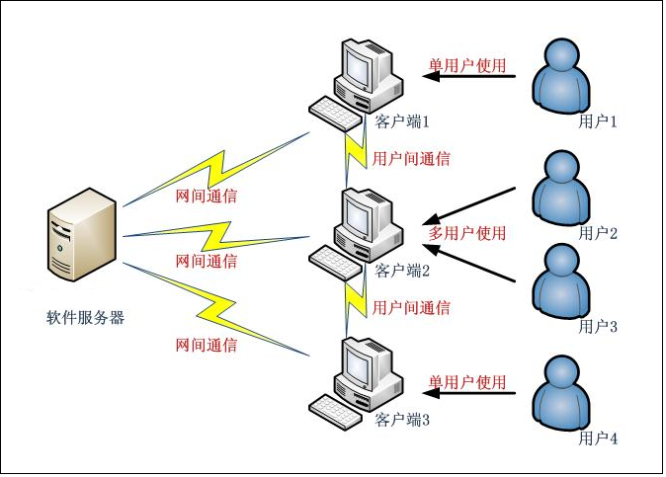
图4-1 C/S架构模型图
B/S架构是指Brower/Server模型，在C/S模型之后被人们提出。基于这类架构的软件使用浏览器和服务器进行通讯，属于瘦客户端类型，如图4-2所示。常见的这类软件有Google Doc，Facebook等。这类软件的优点是跨平台，方便移植，用户操作方便，只需浏览器便可使用。B/S架构软件相对于C/S架构软件来说，很难利用操作系统提供的便利和优势。
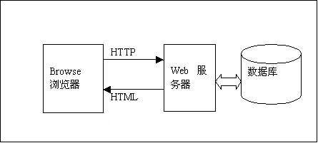
图4-2 B/S架构模型图
本软件的主要功能是实现Windows NT平台的网络流量统计与分析，这一功能需要通过调用系统提供的API才能高效地实现。经过权衡，最终选择使用C/S架构方式开发此软件。

4.3系统模块的划分与介绍
网络流量统计与分析软件主要分为六个模块，分别是：功能介绍、流量统计、流量分析、常用工具、软件设置、联系方式，如图4-3所示。下面将详细描述各个功能模块的作用。
(1) 功能介绍模块。该模块的主要功能是对其他模块的功能做简要介绍，方便用户了解该软件的使用方法。
(2) 流量统计模块。该模块的主要功能为显示流经用户本地网卡的上传数据量与下载数据量。
(3) 流量分析模块。该模块的主要功能为按时段显示用户网络的使用情况。
(4) 常用功能模块。该模块的主要功能是为用户提供常用工具的快捷方式。
(5) 软件设置模块。该模块的主要功能是对软件的参数进行设置，用户可以定制软件的一些属性。
(6) 联系方式模块。该模块的主要功能是向用户展示开发者的联系信息，方便用户进行信息反馈。
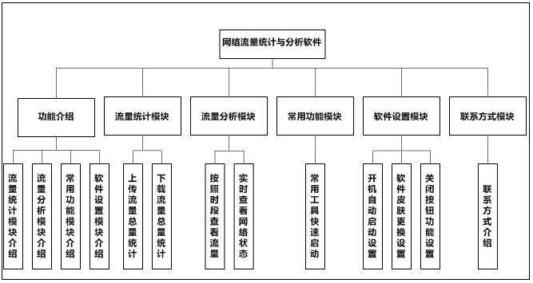
图 4-3 网络流量统计与分析软件功能模块图

5 系统详细设计
软件的功能模块已经确定，现在的主要任务是代码层的具体实现。根据功能模块图的描述，主要的编码工作分成两大块：系统界面设计与实现，流量统计分析的具体实现。

5.1 系统界面设计与实现
该软件以Windows 窗口界面的方式展现给用户，需要实现的窗口界面有系统介绍、流量统计、流量分析、常用工具、联系方式。该软件的界面设计采用了开源的bkwin界面库，以面向对象的、界面实现与业务逻辑相分离的方式进行开发。而在早期的Windows 界面程序开发过程中，开发人员主要使用面向过程的方式进行开发。下面将详细讨论如何用面向过程、面向对象的方式开发Windows 界面程序，从而最终演变为界面与逻辑无关的开发方法。整体结构如图5-1所示。
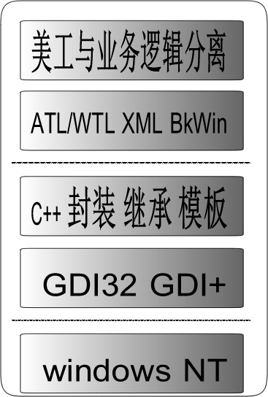
图5-1 Windows界面开发的演变关系

5.1.1 面向过程的界面程序设计
早期的Windows界面程序开发是使用操作系统的GDI32.dll提供的C形式API进行开发。使用这种方式创建一个基于窗口的Windows界面程序的大致分为三个步骤：注册窗口类、创建窗口并显示以及更新窗口、开始消息循环并处理发给窗口的消息。
(1) 注册窗口类。
窗口类代表着一类窗口的特点，比如窗口的样式、窗口图标、背景颜色、光标形状、窗口消息处理函数等，这些信息由结构体WNDCLASSEX描述,该结构体的声明如下：
typedef struct {
UINT cbSize;
UINT style;
WNDPROC lpfnWndProc;
int cbClsExtra;
int cbWndExtra;
HINSTANCE hInstance;
HICON hIcon;
HCURSOR hCursor;
HBRUSH hbrBackground;
LPCTSTR lpszMenuName;
LPCTSTR lpszClassName;
HICON hIconSm;
} WNDCLASSEX, *PWNDCLASSEX;
注册窗口类的过程由函数RegisterClassEx完成，该函数的声明如下：
unsigned short RegisterClassEx( CONST WNDCLASSEX *lpwcx );
该函数接收一个指向已被初始化的WNDCLASSEX结构体变量指针，如果注册窗口类成功，则返回唯一的非零值；如果注册窗口类失败，则返回零。这个函数接受的是一个常量指针而非一个结构体，从而降低拷贝实参值带来的开销。
(2) 创建窗口、显示窗口、更新窗口。
Windows系统内部使用一个叫做窗口句柄HWND类型的变量来标识一个窗口，在默认情况下是void*类型。创建窗口主要的工作是创建一个具有特定样式的窗口，比如设置窗口的标题字体、窗口的位置、窗口的大小、窗口的菜单等。上一步骤用来定义一类窗口的风格，而这个步骤就是在一类风格的约束下，创建一个具体的窗口，就好比注册窗口类是定义了一个类，而创建窗口是定义一个该类的对象。创建窗口主要由CreateWindowEx函数完成。该函数的声明如下所示：
HWND CreateWindowEx(
DWORD dwExStyle,
LPCTSTR lpClassName,
LPCTSTR lpWindowName,
DWORD dwStyle,
int x,
int y,
int nWidth,
int nHeight,
HWND hWndParent,
HMENU hMenu,
HINSTANCE hInstance,
LPVOID lpParam
);
接下来的操作是显示窗口和更新窗口，分别由函数UpdateWindow和ShowWindow完成，下面是该函数的声明：
BOOL ShowWindow( HWND hWnd, int nCmdShow );
BOOL UpdateWindow( HWND hWnd );
(3) 进入消息循环并处理消息。
一旦窗口被显示，该窗口将拥有一个消息队列。 Windows的界面程序是基于消息触发的。每一个窗口都有一个对应的消息队列。当用户进行拖动窗口、将鼠标指向窗口、隐藏窗口、还原窗口等操作时，都会触发一个动作:向这个窗口的消息队列添加消息。队列是一个FIFO的结构。Windows系统不断地从消息队列中取出消息，并调用与这个窗口相对应的窗口过程互调函数进行处理。主要实现代码如下所示：
while (GetMessage(&msg, NULL, 0, 0)) {
if (!TranslateAccelerator(msg.hwnd, hAccelTable, &msg)) {
TranslateMessage(&msg);
DispatchMessage(&msg);
}
}
主线程用来接收消息，即对用户的操作进行响应，并把相应的消息发送给与这个窗口相关的消息队列；窗口过程回调函数从消息队列中取出消息，并处理它们。例如，一个窗口的位置发生了变化，且必须处理WM_MOVE消息的话，就可以在消息到来的时候调用MoveWindow 函数移动窗口。主线程和窗口过程所在的线程共享窗口的消息队列。主线程负责向其中添加数据，窗口过程负责向其中取出数据并处理数据。主线程源源不断的将数据添加进这个消息队列，窗口过程所在的线程源源不断的一个个地取出消息，并处理他们。示例代码如下：
LRESULT CALLBACK WndProc(HWND hWnd, UINT message, WPARAM wParam, LPARAM lParam)
{
switch (message)
{
case WM_DESTROY:
PostQuitMessage(0);
break;
default:
return DefWindowProc(hWnd, message, wParam, lParam);
}
return 0;
}
这是一个异步的过程。正是因为这个异步的实现过程，用户的操作才不易使程序进入假死的等待状态。但是如果用户一次发送的消息过多，并且消息处理线程无法及时响应的话，就会出现应用程序界面假死的状态。
为了防止程序出现假死，系统不能在主线程上做耗时太长的工作，应该让主线程只负责和用户交互，即只负责接受消息，转发消息。在另一个线程中，窗口过程接收消息，并处理消息。如果有耗时的工作，还可以再开一个或多个线程进行异步处理。

5.1.2 面向对象的界面程序设计
在使用面向过程方法开发Windows 界面程序的时候，所有的函数需要开发人员自己去实现，如此一来，开发一款带有界面的Windows程序的工作量较大，步骤较为繁琐。开发人员经过对面向过程式的Windows界面程序进行包装和修改后，实现了面向对象式的开发方法。
面向对象式的界面程序开发，使用C++的封装与继承的特点，简化了开发界面程序的步骤，为开发人员节省了时间。下面代码中的这个类实现了对Windows界面创建程序的简单包装。
class Window
{
public:
Window();
Window(const Window& win);
Window operator=(const Window& win);
~Window();
public:
/* Register Class */
BOOL RegisterClass(WNDCLASSEX &wndclassex);
/* Create Window */
BOOL CreateEx(HINSTANCE hInstance,
LPCTSTR lpszMenuName,
LPCTSTR lpszClassName,
DWORD dwExStyle,
LPCTSTR lpszWindowTitle,
DWORD dwStyle,
int x, int y, int nWidth, int nHeight,
HWND hParent);
/* Show Window */
BOOL ShowWindow(int nCmdShow);
/* Update Window */
BOOL UpdateWindow();
/* Message Loop */
BOOL MessageLoop();
/* Union of above three method */
BOOL Run();
/* Indirect Window Proc */
static LRESULT CALLBACK WndProc(HWND hwnd, UINT message, WPARAM wparam, LPARAM lparam);
/* Really Window Proc */
LRESULT WindowProc(HWND hwnd, UINT message, WPARAM wparam, LPARAM lparam);
public:
/* Message Handler, one method map one Window Message */
void OnDestroy();
public:
HWND m_hwnd;
};
这个类的使用也比较简单，只需在WinMain函数中调用对象相应的方法即可，代码如下所示：
int WINAPI WinMain(HINSTANCE hInstance, HINSTANCE hPrevInstance, LPSTR lpCmdLine, int nCmdShow)
{
Window win;
win.CreateEx(hInstance, NULL, szClassName, 0, "Title", WS_OVERLAPPEDWINDOW,
0, 0, 300, 300, NULL);
return win.Run();
}
需要注意的一点是，Windows界面程序的消息处理函数必须是一个WNDPRO类型的C函数。由于C++的成员方法无法设置成符合此类型的函数，因此需要声明一个静态的属于类的方法来替代，例如上述代码中的WndPrc静态方法，然后再经由此方法，调用处理特定消息的成员方法。该静态方法的实现如下：
LRESULT CALLBACK Window::WndProc(HWND hwnd, UINT message, WPARAM wparam, LPARAM lparam){
Window *pWin = NULL;
if ( message == WM_CREATE ) {
pWin = (Window*)((CREATESTRUCT*)lparam)->lpCreateParams;
::SetWindowLong(hwnd, GWL_USERDATA, (LONG)pWin);
}
else
pWin = (Window*)::GetWindowLong(hwnd, GWL_USERDATA);

if ( pWin != NULL )
return pWin->WindowProc(hwnd, message, wparam, lparam);
else
return DefWindowProc(hwnd, message, wparam, lparam);
}
这个方法的设计原理很巧妙，首先在CreateWindow的时候，将该对象的this指针当作lpParam进行传递；Windows在处理WM_CREATE消息时，将得到这个对象指针的值。如果该值不为NULL，则将该值强制转换成指向该对象类型的指针，并存放在和这个窗口相关的一块全局内存中；如果该值为空，就将该指针设置为NULL。接下来便判断转换后指针的值是否为空，如果不为空，则调用真正的由成员方法提供的消息过程方法，否则将该消息交给默认窗口处理函数处理。

5.1.3 使用WTL框架开发界面程序
在了解面向过程和面向对象方式的Windows界面程序开发知识后，使用一些功能齐全的界面框架进行开发将轻松许多。该软件使用WTL框架进行Windows的界面程序开发。WTL框架在该论文的3.2节已有详细的介绍，这里着重讨论WTL框架的内部实现以及如何使用WTL框架开发Windows界面程序。
通过阅读WTL库的代码发现，WTL大量使用了泛型编程技术和多重继承技术。利用这一技术，WTL将所有的功能都划分成非常小的类，有的类只包含一个纯虚函数，只是用来被继承,即面向接口编程。例如，如果一个类需要实现处理消息的功能，那这个类只需要继承CMessageMap类，并实现其中的ProcessMessageHandle方法即可。图5-2描述了WTL框架中几个关键类之间的继承关系。
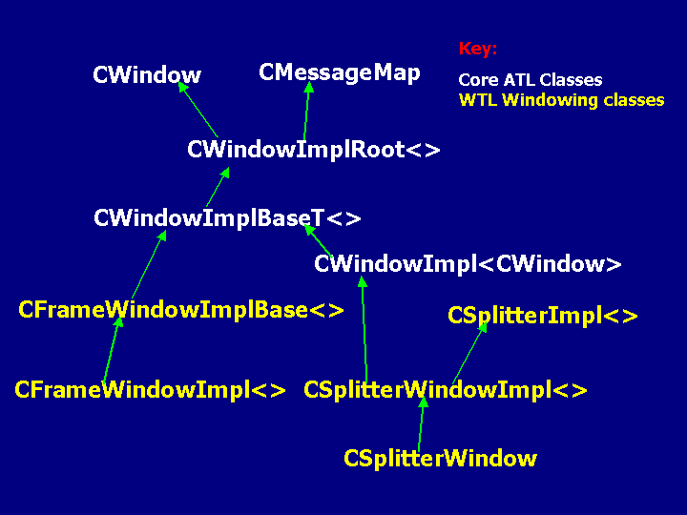
图5-2 WTL框架类关系图
Cwindow类封装了所有和窗口操作相关的WIN32函数，通过这个类的封装，需要获得窗口操作的派生类只需要从该类继承即可。下面是该类的部分代码：
class CWindow
{
public:
static RECT rcDefault;
HWND m_hWnd;
CWindow(HWND hWnd = NULL) {
m_hWnd = hWnd;
}
CWindow& operator=(HWND hWnd)
{
m_hWnd = hWnd;
return *this;
}
HWND Create(LPCTSTR lpstrWndClass, HWND hWndParent, LPRECT lpRect = NULL, LPCTSTR szWindowName = NULL,
DWORD dwStyle = 0, DWORD dwExStyle = 0,
HMENU hMenu = NULL, LPVOID lpCreateParam = NULL)
{
if(lpRect == NULL)
lpRect = &rcDefault;
m_hWnd = ::CreateWindowEx(dwExStyle, lpstrWndClass, szWindowName,
dwStyle, lpRect->left, lpRect->top, lpRect->right - lpRect->left,
lpRect->bottom - lpRect->top, hWndParent, hMenu,
_Module.GetModuleInstance(), lpCreateParam);
return m_hWnd;
}
BOOL DestroyWindow()
{
ATLASSERT(::IsWindow(m_hWnd));
if(!::DestroyWindow(m_hWnd))
return FALSE;
m_hWnd = NULL;
return TRUE;
}
. . .
CmessageMap 是一个抽象抽象基类，不能直接生成对象，因为它包含一个纯虚方法ProcessWindowMessage，该方法的作用是处理消息循环。如果某个WTL类需要获得处理消息功能，则必须继承CmessageMap类，并实现它提供的纯虚方法。CmessageMap类非常短小，只包含一个纯虚函数，该类的设计遵循面向接口的编程思想。该类的定义如下：
class ATL_NO_VTABLE CMessageMap
{
public:
virtual BOOL ProcessWindowMessage(
_In_ HWND hWnd,
_In_ UINT uMsg,
_In_ WPARAM wParam,
_In_ LPARAM lParam,
_Inout_ LRESULT& lResult,
_In_ DWORD dwMsgMapID) = 0;
};
CWindowImplRoot 提供了消息反射和消息路由的功能。消息路由是指把消息与发往本窗口句柄对应窗口的消息传递到它的父窗口来处理，本窗口句柄通常是子控件或者窗口。消息反射是指把发往窗口的消息交给该窗口的子窗口或者子控件自己来处理，前提是这个子控件拥有处理消息的能力，即必须实现CMessageMap提供的接口。该类的部分代码如下所示：
template <class TBase /* = CWindow */>
class ATL_NO_VTABLE CWindowImplRoot :
public TBase,
public CMessageMap
{
public:

// Message forwarding and reflection support
LRESULT ForwardNotifications(
_In_ UINT uMsg,
_In_ WPARAM wParam,
_In_ LPARAM lParam,
_Out_ BOOL& bHandled);
LRESULT ReflectNotifications(
_In_ UINT uMsg,
_In_ WPARAM wParam,
_In_ LPARAM lParam,
_Out_ BOOL& bHandled);
static BOOL DefaultReflectionHandler(
_In_ HWND hWnd,
_In_ UINT uMsg,
_In_ WPARAM wParam,
_In_ LPARAM lParam,
_Out_ LRESULT& lResult);
};
CWindowImplBastT<>类模板实现了thunk功能，即将窗口句柄替换为窗口句柄对应的窗口对象指针。最主要的是两个静态方法 StartWindowProc 和WindowProc,在StartWindowProc中实现thunk步骤，下面将详细讨论如何实现thunk功能。
thunk的功能是将传入的参数窗口句柄替换为和这个窗口句柄对于的窗口对象指针，然后调用类成员方法提供的WindowProc，即真正的窗口过程函数。也就是说，通过thunk功能，可以实现将C形式的窗口过程函数用C++的成员方法实现，用面向对象的方式来实现窗口的消息处理。该功能5.1.2小节描述的功能一致，但是这种方法效率会更高。
实现该功能要用到一些少量汇编指令。ESP是堆栈指针，在一个函数中要调用另一个函数时，第一步就是把进入子函数之后当前堆栈的位置记录下来，这样在这个子函数调用完成后才能知道返回到什么地方继续执行，即ESP指针是记录堆栈位置的变量，函数返回后，子函数里用到的临时变量的地址的内存将作废，在下一次压栈操作的时候被覆盖。这两个这么重要的方法之所以声明为属于类的静态方法，是因为Windows NT平台 的窗口处理过程必须是一个符合__stdcall调用约定的C函数，而C++编译器会自动在类方法的第一个参数位置之前悄悄插入this指针，这样才能区分到底是在调用哪个实例的方法。但这样的话，这个方法就不能用来当作Windows窗口的消息处理函数了。所以要把它声明为静态方法，这样才能符合Windows窗口的消息处理过程。以下是实现thunk功能的关键代码。

#pragma pack(push,1)
struct _stdcallthunk
{
DWORD m_mov; // mov dword ptr [esp+0x4], pThis (esp+0x4 is hWnd)
DWORD m_this; //
BYTE m_jmp; // jmp WndProc
DWORD m_relproc; // relative jmp
BOOL Init(
_In_ DWORD_PTR proc,
_In_opt_ void* pThis)
{
m_mov = 0x042444C7; //C7 44 24 0C
m_this = PtrToUlong(pThis);
m_jmp = 0xe9;
m_relproc = DWORD((INT_PTR)proc - ((INT_PTR)this+sizeof(_stdcallthunk)));
// write block from data cache and
// flush from instruction cache
FlushInstructionCache(GetCurrentProcess(), this, sizeof(_stdcallthunk));
return TRUE;
}
//some thunks will dynamically allocate the memory for the code
void* GetCodeAddress()
{
return this;
}
_Ret_opt_bytecount_x_(sizeof(_stdcallthunk)) void* operator new(_In_ size_t)
{
return __AllocStdCallThunk();
}
void operator delete(_In_opt_ void* pThunk)
{
__FreeStdCallThunk(pThunk);
}
};
#pragma pack(pop)
Thunk方法不是唯一的将面向过程的WIN 32 窗口消息处理过程转化为某个对象的成员方法的技巧。但和其他的实现方式比较，thunk方式效率更高效，因为第二种方法需要在接受WM_NCCREATE和WM_CREATE消息的时候判断一下是否为空，然后才能继续赋值。
CDialogImplBaseT 和CWindowImplBaseT的功能相似。之所以要分两个类来写，是因为创建窗口的函数和创建对话框的函数不一样，他们处理消息的过程也不一样。
在WTL中，为了在调试阶段避免发生这种错误，大部分的WTL类都在必须被覆盖的方法中加入了一个断言宏ATLASSERT(FALSE)。这样的话，如果派生类没有实现这个方法，那么就会自动调用包含断言宏的这个方法，那么就会报错。这样有助于开发人员进行除错。以下代码便使用了这个技巧。
#define END_MSG_MAP() \
break; \
default: \
ATLTRACE(ATL::atlTraceWindowing, 0, _T("Invalid message map ID (%i)\n"), dwMsgMapID); \
ATLASSERT(FALSE); \
break; \
} \
return FALSE; \
}

5.1.4 系统主界面的设计与实现
该软件的主界面使用bkwin库的tab控件进行设计。bkwin框架使用XML语言描述软件界面显示。XML是可扩展标记语言，格式灵活，可以用来描述数据。bkwin框架自定义了一套界面描述规范，在xml文件中使用此规范描述软件的表现形式，如背景颜色、背景图片、各类控件的位置、鼠标样式、软件界面的标题等等。下面将详细讨论如何用XML文件定义软件界面的显示。
首先在visual studio的工程中添加xml资源，分别为def_style.xml、def_skin.xml、def_string.xml，这三个xml文件分别用来描述软件界面控件的样式、软件界面使用的皮肤、软件界面使用到的字符串，在定义界面描述xml文件时将用到以上三个文件。下面列举了软件中用到的关键xml描述信息：
<style>
<class name="mainhead" skin="mainhead" font="0000" crtext="000000" crbg="FBFCFD"/>
<class name="mainbody" skin="mainbody" font="0000" crtext="FFFFFF" crbg="FBFCFD" x-margin="7"/>
<class name="mainfoot" skin="mainfoot" font="0000" crtext="000000" crbg="FBFCFD" x-margin="10" y-margin="1"/>
</style>
<string>
<s id="9">软件介绍</s>
<s id="10">流量统计</s>
<s id="11">流量分析</s>
<s id="12">常用工具</s>
</string>
<skins>
<imghorzex name="mainhead" src="70" left="3" />
<imgframe name="mainbody" src="2" top="88" left="7" mode="mask" crbg="FBFCFD" />
<imgframe name="mainfoot" src="72" left="3" top="3" part="bottom" />
</skins>
软件的界面也是由xml文件进行定义，名字可以自定义，需要在工程的rc文件中进行添加，以下内容为描述该软件主界面的xml文件：
<layer title="网络流量统计小软件" width="500" height="420" appwin="1" resize="0">
<!-- 窗口头部 dlg_main_header.xml -->
<header class="mainhead" width="full" height="32" >
<dlgfile pos="0,0,-0,-0" src="105" />
</header>
<!-- 窗口内容 dlg_main_body.xml -->
<body class="mainbody" width="full" height="full">
<dlgfile pos="0,0,-0,-0" src="107" />
</body>
<!-- 窗口页脚 dlg_main_footer.xml -->
<footer class="mainfoot" width="full" height="3">
<dlgfile pos="0,0,-0,-0" src="106" />
</footer>
</layer>
上述代码为软件主截面的xml定义文件，它将整个软件的界面划分为三大部分，分别是header、body、footer，并分别为每个部分指定一个单独的xml文件进行描述。图5-3显示了dlg_main.xml文件描述的软件主界面最终效果。
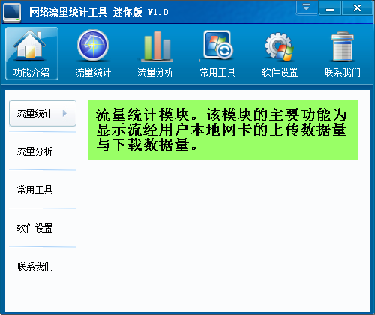
图5-3 软件主界面效果图
通过上述步骤完成了对软件界面的设计，接下来需完成对软件界面的绘制。第一步，读取xml文件，将整个xml文件的内容读入内存；第二步，使用tinyxml引擎解析xml文件，获取各个节点的名称以及该节点的属性和值，这些信息详细说明了如何绘制软件的界面；第三步，使用封装好的界面绘制类，按照第二步的描述，绘制软件界面。封装过的界面绘制类使用控件自绘的方法自定义控件的界面。以下代码演示了如何解析def_style.xml文件的内容。
static BOOL LoadStyles(LPCSTR lpszXml)
{
TiXmlDocument xmlDoc;
_GetStylePool()->RemoveAll();
(*_GetStylePool())[""];
xmlDoc.Parse(lpszXml, NULL, TIXML_ENCODING_UTF8);
if (xmlDoc.Error())
return FALSE;
_LoadStylePool(xmlDoc.RootElement());
return TRUE;
}

static void _LoadStylePool(TiXmlElement *pXmlStyleRootElem)
{
LPCSTR lpszClassName = NULL;
if (!pXmlStyleRootElem)
return;
if (strcmp(pXmlStyleRootElem->Value(), "style") != 0)
return;
for (TiXmlElement* pXmlChild = pXmlStyleRootElem->FirstChildElement("class");
L != pXmlChild;
pXmlChild = pXmlChild->NextSiblingElement("class"))
{
lpszClassName = pXmlChild->Attribute("name");
if (!lpszClassName)
continue;
(*_GetStylePool())[lpszClassName].Load(pXmlChild);
}
}
上述两个静态方法属于BkStyle类，这个类的主要功能为读取def_string.xml文件并解析它。LoadStyles是公有静态方法，它接受一个字符串常量类型的参数，该参数为def_style.xml文件的路径，在这个方法中调用tinyxml库TiXmlDocument类的Parse方法读取整个xml文件，接着将该对象指针传递给_LoadStylePool方法。该方法是私有的，只能在内类内部使用。该方法继续读取该xml文件的内容，但是有了更多的约束，即根元素的名称必须为style，并且以style作为跟元素的所有子元素名称必须为class。当找到一个满足这些约束的元素后，便将其放入StylePool。StylePool是一个从字符串到BkStyle类的全局map对象，定义为typedef CAtlMap<CStringA, BkStyle> __StylePoolClass。
软件主界面的设计与绘制已经完成，接下来需要实现对主界面操作的响应。系统的主界面由多个tab页组成，当用户鼠标单击不同的tab页标签时，软件主窗口将显示该tab页的界面，同时隐藏旧的tab页面。在xml文件描述tag控件时，会为其指定一个整型的id属性，该值标识着当有切换tab的消息到来时到底是来自哪个tab控件的，并出发一个动作。Bkwin库使用一组宏来关联一个tab控件和与其对应的事件处理方法。这个宏的使用方法如下：
BK_NOTIFY_TAB_SELCHANGE(4001, OnBkTabSelChange)
这个宏说明，当id为4001的tab控件有事件发生时，将调用OnBkTabSelChange方法进行处理。通常情况下这个方法要实现的功能是，隐藏旧的tab界面，显示新的tab界面。以下部分代码为详细的事件处理方法：
BOOL OnBkTabSelChange(int nTabItemIDOld, int nTabItemIDNew)
{
if ( nTabItemIDNew == 0 )
{
SetItemVisible( 1024, TRUE );
SetItemVisible( 1025, FALSE );
SetItemVisible( 1026, FALSE );
}
return TRUE;
}

5.1.5 常用工具界面实现
常用功能模块是一个附加功能模块，该模块的主要功能是提供一些常用工具的快速启动方法。这里包括记事本、计算器、word字处理软件、画图本等常用软件的启动方式。该界面显示如图5-4所示。
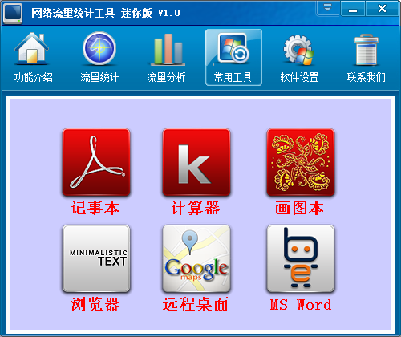
图5-4 常用工具界面图

当用户用鼠标左键单击这些工具的图标时，将会运行该软件，这是利用了Windows的Shell函数ShellExecute，该函数的声明如下：
HINSTANCE ShellExecute(
HWND hwnd,
LPCTSTR lpOperation,
LPCTSTR lpFile,
LPCTSTR lpParameters,
LPCTSTR lpDirectory,
INT nShowCmd
);
该函数的第一个参数为窗口句柄，该参数也可以为NULL，参数lpOperation代表要执行的动作，这里使用到的是open动作，即打开该软件，参数lpFile是可执行文件的绝对路径，即需要执行的软件，参数lpParameters是该软件的启动参数，即WinMain的argv参数，lpDirectory是可执行文件工作目录，如果为空则使用默认的工作目录，nShowCmd参数是可执行文件的显示方式，可以是最小化、最大化、隐藏等，这里使用的是SW_SHOWNORMAL,即正常显示。以下为运行执行文件的关键代码：
LPCTSTR lpszUrl = pWndClick->GetLinkUrl();
if (lpszUrl && lpszUrl[0])
{
HINSTANCE hRet = ::ShellExecute(NULL, L"open", lpszUrl, NULL, NULL, SW_SHOWNORMAL);
}

5.1.6 流量统计界面的设计与实现
该系统界面的主要功能是反映流经当前网卡的网络数据量与时间的关系，X轴描述事件的递增关系，Y轴描述流量的递增关系。在X轴和Y轴范围内的任意一点，表示某时刻所处的单位时间内，流经本地网卡的数据量，该界面显示如图5-5所示。
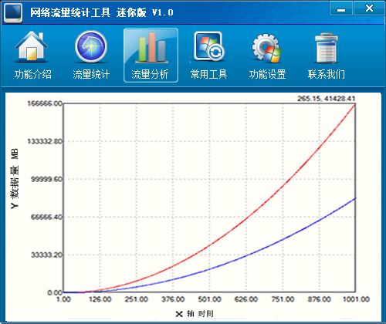
图5-5 流量统计界面图
该软件界面使用图表chart控件实现。使用该控件之前，需要在类的初始化方法中进行初始化，将chart对象绑定在该控件上。实现该软件界面的关键代码如下：
for(int i=1000; i>=0; --i)
{
m_chart1.AddCurve( _T("c1"), x, y);
m_chart1.AddCurve( _T("c2"), x, y/2);
}
m_chart1.SetCurveColor( _T("c1"), RGB(255, 0, 0));
m_chart1.SetCurveColor( _T("c2"), RGB(0, 0, 255));
m_chart1.CalcXYCoordRange();
上述代码中，m_chart为图表控件的对象，它做为主窗口的一个成员变量存在。调用该对象的AddCurve方法添加曲线，这里添加了两条曲线，分别代表上传流量和下载流量与时间的关系。调用该对象的SetCurveColor方法改变曲线的颜色。为了易于区分，上传流量蓝色线条表示，下载流量用红色线条表示。
使用上述方法同样完成了对实时折线图的绘制，如图5-6所示。
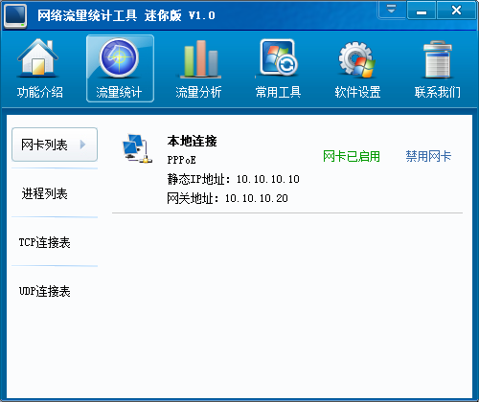
图5-6 网络流量统计动态图
经过上述多个环节的开发，最终完成了该软件的界面设计。
该程序利用bkwin库进行界面设计，程序的界面设计由xml语言进行描述，xml的解析工作由tinyxml库完成，具体的界面绘制工作使用封装过的界面绘制类进行绘制。使用这种软件开发方式，开发人员可以专注与业务逻辑的开发工作，程序界面的设计工作可交由美工处理，这种开发方式更能发挥团队协作的能力，也更符合软件工程的思想。

5.2 系统流量统计与分析的设计与实现
WinPcap库通过动态链接库的形式为开发人员提供了一组可对本地网络流量数据捕获的函数。WinPcap在Windows NT平台的版本中，提供了两个链接库，一个是Packet.dll,这个动态链接库是对Windows NT底层的网络函数的包装，它通过对驱动层函数的封装，提供了一系列低层的函数接口。另一个是Winpcap.dll，它通过对Packet.dll的调用，向用户提供了一个更高一层的接口。通过这种方法，用户不需要关系底层的实现，只需要直接调用winpcap.dll提供的API即可。如果winpcap.dll提供的接口还是无法满足开发人员需要的话，还可以直接调用packet.dll提供的函数。本程序只利用winpcap.dll提供的接口便可以满足模块功能的需求。

5.2.1 基于winpcap的网络流量统计
在该软件的流量统计模块中，需要实现网络流量统计的功能，主要包括上传数据量与下载数据量。利用winpcap的winpcap.dll动态链接库里的统计模式函数，可以实现统计网络流量功能。使用winpcap实现流量统计功能主要有以下几个步骤：
(1) 打开输出设备器；
(2) 编译过滤器；
(3) 设置过滤器；
(4) 设置接口为统计模式；
(5) 开始主循环，并在回调函数中进行详细处理。
首先需要将winpcap的头文件添加至工程的include目录，然后在需要使用winpcap提供的函数的地方包含pcap.h头文件。接下来便可以在自己的工程里面使用winpcap.dll提供的C函数了。以下为实现网络流量统计的关键代码：
/* 打开输出适配器 */
if ( (fp= pcap_open(szDevice, 100, PCAP_OPENFLAG_PROMISCUOUS, 1000, NULL, errbuf) ) == NULL) {
return;
}
// 编译过滤器
if (pcap_compile(fp, &fcode, "tcp", 1, netmask) <0 ){
return;
}
//设置过滤器
if (pcap_setfilter(fp, &fcode)<0){
return;
}
/* 将接口设置为统计模式 */
if (pcap_setmode(fp, MODE_STAT)<0){
return;
}
/* 开始主循环 */
pcap_loop(fp, 0, dispatcher_handler, (PUCHAR)&st_ts);
pcap_close(fp);
return;
}
void dispatcher_handler(u_char *state, const struct pcap_pkthdr *header, const u_char *pkt_data){
struct timeval *old_ts = (struct timeval *)state;
u_int delay;
LARGE_INTEGER Bps,Pps;
struct tm *ltime;
char timestr[16];
time_t local_tv_sec;
/* 以微妙计算上一次采样的延迟时间 */
/* 这个值通过采样到的时间戳获得 */
delay=(header->ts.tv_sec - old_ts->tv_sec) * 1000000 - old_ts->tv_usec + header->ts.tv_usec;
/* 获取每秒的比特数b/s */
Bps.QuadPart=(((*(LONGLONG*)(pkt_data + 8)) * 8 * 1000000) / (delay));
/* 得到每秒的数据包数量 */
Pps.QuadPart=(((*(LONGLONG*)(pkt_data)) * 1000000) / (delay));
/* 将时间戳转化为可识别的格式 */
local_tv_sec = header->ts.tv_sec;
ltime=localtime(&local_tv_sec);
strftime( timestr, sizeof timestr, "%H:%M:%S", ltime);
/* 打印时间戳*/
printf("%s ", timestr);

/* 打印采样结果 */
printf("BPS=%I64u ", Bps.QuadPart);
printf("PPS=%I64u\n", Pps.QuadPart);
//存储当前的时间戳
old_ts->tv_sec=header->ts.tv_sec;
old_ts->tv_usec=header->ts.tv_usec;
}
以上代码有两个地方需要注意，第一个是pcap_compile(fp, &fcode, "tcp", 1, netmask)，该函数的功能是编译过滤器，它将具体格式的字符串翻译为能被过滤引擎理解的低层字节码。在这里第三个参数为”tcp”，则说明符合tcp格式描述的数据包都会立即复制给应用程序。winpcap提供两种使用模式，分别是MODE_CAPT和MODE_STAT，在这里pcap_setmode函数将设备器设置为统计模式。

5.2.2 基于winpcap的网络流量分析
实现网络流量分析的主要操作在于解析所捕获数据包的协议首部。在进行网络流量分析之前应先定义好描述数据包协议首部的结构体以备用，以下用C结构体的方式分别描述了IPV4的协议首部和UDP的首部：
/* IPv4 首部 */
typedef struct ip_header{
u_char ver_ihl; // 版本 (4 bits) + 首部长度 (4 bits)
u_char tos; // 服务类型(Type of service)
u_short tlen; // 总长(Total length)
u_short identification; // 标识(Identification)
u_short flags_fo; // 标志位(Flags) (3 bits) + 段偏移量(Fragment offset) (13 bits)
u_char ttl; // 存活时间(Time to live)
u_char proto; // 协议(Protocol)
u_short crc; // 首部校验和(Header checksum)
ip_address saddr; // 源地址(Source address)
ip_address daddr; // 目的地址(Destination address)
u_int op_pad; // 选项与填充(Option + Padding)
}ip_header;

/* UDP 首部*/
typedef struct udp_header{
u_short sport; // 源端口(Source port)
u_short dport; // 目的端口(Destination port)
u_short len; // UDP数据包长度(Datagram length)
u_short crc; // 校验和(Checksum)
}udp_header;
分析网络流量数据包的主要编码步骤为:
(1) 获得设备列表；
(2) 打开适配器；
(3) 编译过滤器；
(4) 设置过滤器；
(5) 开始捕获数据包并在回调函数中进行分析。
这一过程中最主要的一步是萃取数据包的首部，这个步骤是在回调函数中实现的。当有数据包到来时，程序便会调用回调函数。以下为萃取数据包首部的关键代码：
void packet_handler(u_char *param, const struct pcap_pkthdr *header, const u_char *pkt_data)
{
struct tm *ltime;
char timestr[16];
ip_header *ih;
udp_header *uh;
u_int ip_len;
u_short sport,dport;
time_t local_tv_sec;

local_tv_sec = header->ts.tv_sec;
ltime=localtime(&local_tv_sec);
strftime( timestr, sizeof timestr, "%H:%M:%S", ltime);
/* */
printf("%s.%.6d len:%d ", timestr, header->ts.tv_usec, header->len);
/* 获得IP数据包头部的位置 */
ih = (ip_header *) (pkt_data +
14); //以太网头部长度
/* 获得UDP首部的位置 */
ip_len = (ih->ver_ihl & 0xf) * 4;
uh = (udp_header *) ((u_char*)ih + ip_len);
/* 将网络字节序列转换成主机字节序列 */
sport = ntohs( uh->sport );
dport = ntohs( uh->dport );
. . .
}
在上段关键代码中，首先将时间戳转换成可识别的格式，用localtime函数实现；然后打印数据包的时间戳和长度，这一信息包含在pcap_pkthdr结构体中；接下来便是获得IP数据包头部的位置，用pkt_data所指内存的地址加14便可以得到，这是因为前14个字节已被winpcap使用。IP层在传输层的下面，以字节为单位查看整个数据包的话，UDP/TCP的首部在IP数据包首部的后面。

6 系统测试与除错
在该软件的测试过程中,对软件界面部分和流量统计模块使用了黑色测试方法。
该软件的测试主要包含以下方面：
(1) 系统主界面的测试。在系统模块划分阶段，规定系统主界面主要功能为对各个模块功能的介绍，点击竖形导航可以切换到各个模块介绍页面。经过测试，系统主界面可以完成对各个模块的介绍功能，测试通过。
(2) 常用工具界面的测试。根据系统模块的功能描述，常用工具界面可以实现对一些常用工具的快速启动。在用户用鼠标左键按下各工具对应的图片时，将启动软件。经过测试，发现当用户左键单击计算器图片时，无法启动软件。经过检查源代码发现，是xml描述文件中，计算器的可执行名字写错导致。经过修改后，第二次测试时通过。
(3) 网络流量统计模块测试。为了能够更加容易地进行测试，新建了一个工程，将软件中用到的流量统计代码放在该工程中进行测试。在该模块中，主要对winpcap的流量分析功能进行测试。该模块可以实现对流经本地网卡udp数据包的分析，包括源地址、源端口、目的地址、目的端口、数据包长度、该包的生存周期TTL值等。经测试，该模块完全能分析到udp数据报中的信息，测试通过。测试界面如图6-1所示。
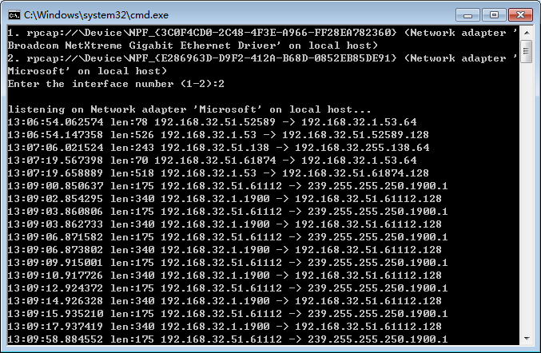
图6-1 winpcap 流量分析功能测试

总 结
通过对Windows编程的不断摸索与学习，最终实现了该网络流量统计与分析软件，整个软件使用面向对象的方法进行开发，开发过程符合遵循软件工程的方法。
该软件主要实现了网络流量统计与分析的功能，用户使用该软件，可以快速查看当前网络的使用情况，使用网络流量分析功能，可以分析用户的一些网络使用行为，比如用户在某个时间段网络的使用情况。在此基础上，该软件还添加了常用工具的模块，实现了对一些常用工具的快速启动，方便用户使用。
软件界面美观大方，使用方便，可以作为用户的日常使用工具。
该系统的不足之处在于，网络流量分析模块功能较弱，目前只实现了按照时间段对用户行为分析。在今后的功能升级中，可以考虑扩充流量分析的功能。
在初期的编码阶段，由于以前并没有学过针对Windows操作系统的界面程序开发，所以对Windows 界面程序设计并不熟悉，在编码的阶段也是边摸索边实践，打开MSDN与英汉翻译软件，边翻译边理解某个函数或COM接口的用法。虽然刚开始学习Windows操作系统软件开发很辛苦，但是也学到了不少东西，也积累了不少Windows软件开发的经验。
总体来说，该网络流量统计与分析软件基本完成了前期规定的网络流量统计与分析功能，使用该软件能给有此需求的用户带来一定的帮助。

致 谢
经过自己不断摸索和学习，最终在按要求完成了对该项目的开发。刚开始学习编程大家都很辛苦，但是能坚持下来，并开发出能为大家带来方便的软件是一件非常开心的事情。
在毕业设计开发过程中，能按要求完成毕业设计的开发和曹逼逼老师的细心指导是息息相关的。在毕业设计开发的整个阶段，曹逼逼老师细心修改毕业设计相关文档，一丝不苟。在软件开发和论文撰写时给我们指点迷津，使我们少走了许多弯路。在此非常感谢曹逼逼老师的耐心指导，并对曹逼逼老师的严谨做事风格表示钦佩。
在毕业设计文档的撰写过程中，大家互相给予了帮助与鼓励，在这里感谢一起努力和相互鼓励帮助的同学。
最后，再次感谢曹逼逼老师对我毕业设计的指导和同学的相互鼓励与帮助。

参考文献：
[1]吴玉.基于WinPcap的网络数据获取系统的研究.微型电脑应用，2007，23(6)：1~3
[2]廖俊云.一种改进的基于WinPcap的快速抓包方法.计算机应用研究，2005，22(9)：1~3
[3]刘金昌.基于模板技术的GUI编程.中国民航飞行学院学报，2005，16(1)：1~4
[4]Charles Petzold .Windows程序设计.5.北京：北京大学出版社，2003/11/1：65~68
[5]W.Richard Stevens. TCP/IP详解卷1:协议.1.北京：机械工业出版社，2000/4/1：177~178
[6]谢希仁.计算机网络. 5.北京：电子工业出版社，2008/1：121~142
[7] W.Richard Stevens. TCP/IP详解卷1:协议.1.北京：机械工业出版社，2000/4/1：110~111
[8]谢希仁.计算机网络. 5.北京：电子工业出版社，2008/1：105~112
[9]张平. Beyond 3G移动通信系统关键技术.北京邮电大学学报，2002，25(3)：1~3
[10]Sara Ford. Microsoft Visual Studio Tips.1.America：Microsoft Press，2008/10/27：15~31
[11]Lars Powers. Visual Studio技术大全.1.北京：人民邮电出版社,2009/9:46~108
[12]王琛.精解Windows 7.1.北京：人民邮电出版社，2009/11：3~12
[13]雅可布斯.XML基础教程.1.北京：人民邮电出版社，2007/7：2~57
[14]Erik T.Ray. XML入门.1.北京：中国电力出版社，2001/11/1:44~103
[15]沈祥玖.操作系统原理与Windows NT系统.1.北京：高等教育出版社，2001/1：67~85
[16]Russinovich,M.E. 深入解析Windows操作系统.1.北京：电子工业出版社，2007/4：12~36
[17]张帆. Windows驱动开发技术详解.1.北京：电子工业出版社，2008/7：75~102
[18]蔡俊杰.开源软件之道.1.北京：电子工业出版社，2010/4：2~32
[19]李维章. 开源的成功之路.1.北京：外语教学与研究出版社，2007/6：16~27
[20]罗艺. 基于WinCap的UDP协议数据重发方法. 计算机与数字工程，2009，37(8)：3~6
[21]胡晓元. WinPcap包截获系统的分析及其应用. 计算机工程，2005，31(2)：1~4
[22]Grant Allen，Mike Owens，SQLite权威指南.1.北京：电子工业出版社，2012/1/15：11~57
[23]Jay A. Kreibich，Using SQLite.1：O'Reilly Media，2010/8/17：64~77
[24]Feng Yuan，Windows 图形编程1.北京:机械工业出版社，2002/4/1：67~101
[25]王艳平，Windows程序设计.1.北京：人民邮电出版社，2008/2：3~77
[26] Jeffrey Richter ,Christophe Nasarre. Windows核心编程.5.北京：清华大学出版社，2008/9：178~182
[27]塞尔斯.深入解析ATL.1.北京：中国电力出版社，2001/10/1：2~21
[28]侯俊杰. 深入浅出MFC.2.武汉：华中科技大学出版社，2001/1：133~154
[29]Jeff Prosise. MFC Windows程序设计.2.北京：清华大学出版社，2007/5：120~142
[30]Bruce Eckel. C++编程思想.1.北京：机械工业出版社，2002/9：101~107

